附表四
社團法人台灣遺傳諮詢學會 106年度「遺傳諮詢師甄審認證」
繳交甄審認證費回函

- 學會網站首頁：http://www.taiwangc.org.tw/

2.下拉到[各項繳費回函]並點選
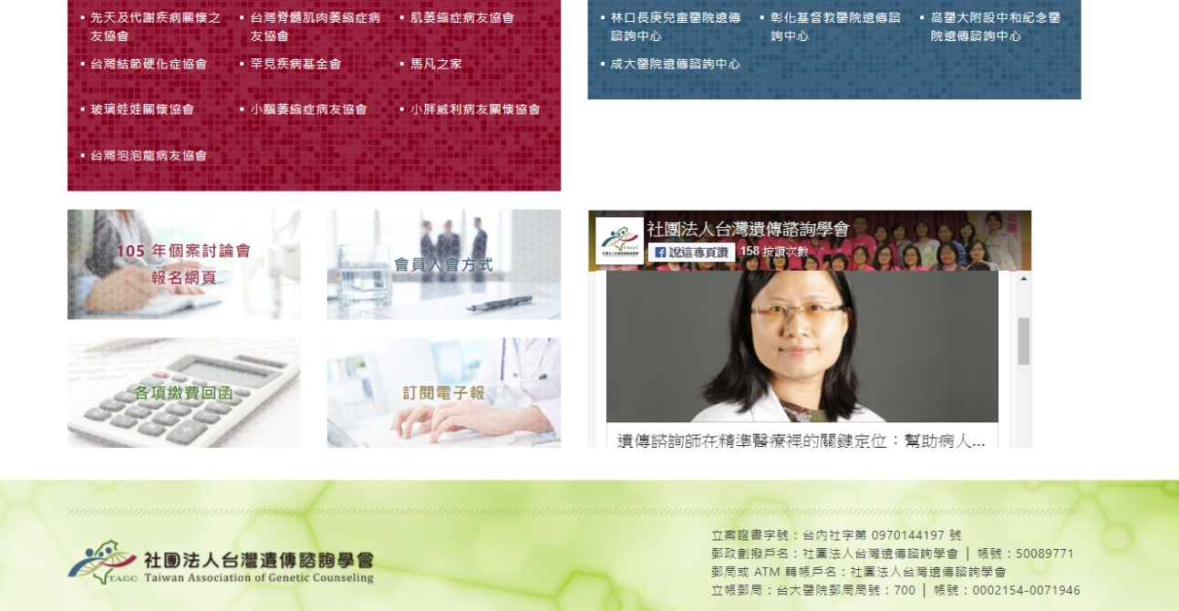

3.點選認證組下方之[繳交甄審認證費回函]
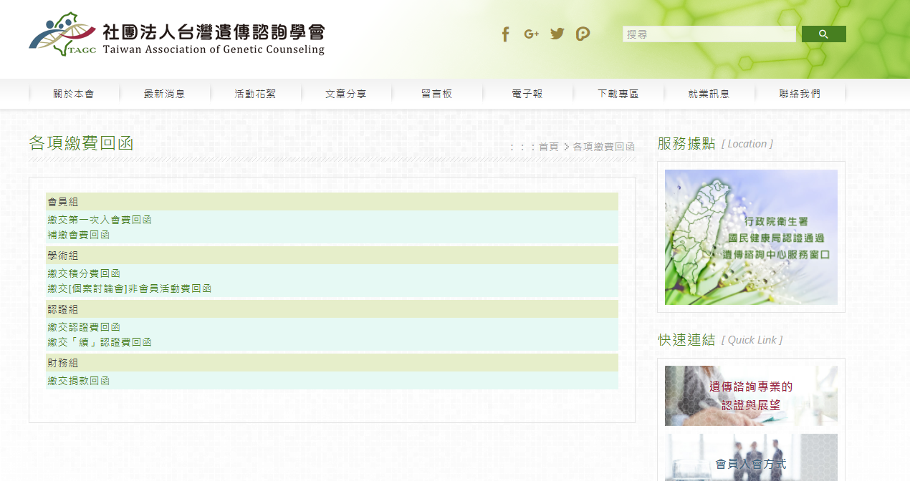

4.填寫資料後，點選[提交]完成繳費回函

